

**Электрондық мемлекеттік қызметтердің регламенттерін бекiту туралы**

***Күшін жойған***

Ақмола облысы әкімдігінің 2012 жылғы 28 желтоқсандағы № А-1/666 қаулысы. Ақмола облысының Әділет департаментінде 2013 жылғы 6 ақпанда № 3647 болып тіркелді. Күші жойылды - Ақмола облысы әкімдігінің 2013 жылғы 3 маусымдағы № А-5/225 қаулысымен

      Ескерту. Күші жойылды - Ақмола облысы әкімдігінің 03.06.2013 № А-5/225 қаулысымен.

      РҚАО ескертпесі.  
      Құжаттың мәтінінде түпнұсқаның пунктуациясы мен орфографиясы сақталған.

      «Әкiмшiлiк рәсiмдер туралы» Қазақстан Республикасының 2000 жылғы 27 қарашадағы Заңының 9-1-бабы 4-тармағына сәйкес Ақмола облысының әкiмдiгi **ҚАУЛЫ ЕТЕДI:**  
      1. Қоса беріліп отырған:  
      1) «Дәрігердің қабылдауына жазылу» электрондық мемлекеттік қызмет регламенті;  
      2) «Медициналық-санитариялық алғашқы көмек көрсететін медициналық ұйымға тіркеу» электрондық мемлекеттік қызмет регламенті;  
      3) «Дәрігерді үйге шақыру» электрондық мемлекеттік қызмет регламенті бекітілсін.  
      2. Облыс әкімдігінің осы қаулысы Ақмола облысының Әділет департаментінде мемлекеттік тіркелген күнінен бастап күшіне енеді және ресми жарияланған күнінен бастап қолданысқа енгізіледі.

*Облыс әкімі                                Қ.Қожамжаров*

      «КЕЛІСІЛДІ»

*Қазақстан Республикасының*  
*Көлік және коммуникация*  
*министрі                                   А.Жұмағалиев*

Ақмола облысы әкімдігінің   
2012 жылғы 28 желтоқсандағы  
№ А-1/666 қаулысымен      
бекітілген

**«Дәрігердің қабылдауына жазылу» электрондық мемлекеттiк қызметінiң регламенті**

**1. Жалпы ережелер**

      1. «Дәрігердің қабылдауына жазылу» электрондық мемлекеттік қызметі (бұдан әрі – қызмет) Ақмола облысының медициналық-санитариялық алғашқы көмек көрсететін денсаулық сақтау ұйымдарымен (бұдан әрі – қызмет көрсетуші), сондай-ақ «электрондық үкімет» www.e.gov.kz веб-портал арқылы көрсетіледі (бұдан әрі - ЭҮП).  
      2. Осы «Дәрігердің қабылдауына жазылу» электрондық мемлекеттік қызметінің регламенті (бұдан әрі - Регламент), «Әкімшілік рәсімдер туралы» Қазақстан Республикасының 2000 жылғы 27 қарашадағы Заңына, «Ақпараттандыру туралы» Қазақстан Республикасының 2007 жылғы 11 қаңтардағы Заңына сәйкес әзірленген.  
      3. Қызмет Қазақстан Республикасы Үкіметінің 2012 жылғы 12 қазандағы № 1294 қаулысымен бекітілген «Дәрігердің қабылдауына жазылу» мемлекеттік қызмет стандарты негізінде көрсетіледі.  
      4. Қызмет автоматтандырылуының дәрежесi: толық автоматтандырылған.  
      5. Қызмет көрсетудiң түрi: транзакциялық.  
      6. Осы Регламентте пайдаланылатын ұғымдар мен қысқартулар:  
      1) жеке сәйкестендіру нөмірі - жеке тұлға, оның ішінде жеке кәсіпкерлік түрінде өзінің қызметін жүзеге асыратын жеке кәсіпкер үшін қалыптастыратын бірегей нөмір (бұдан әрі - ЖСН);  
      2) алушы – электрондық мемлекеттік қызмет көрсетілетін жеке тұлға;  
      3) транзакциялық қызмет – электрондық цифрлық қолтаңбаны қолданып өзара ақпарат алмасуды талап ететін, пайдаланушыларға электрондық ақпараттық ресурстарды беру жөніндегі қызмет;  
      4) «электрондық үкімет» веб-порталы – нормативтік-құқықтық базаны қоса алғанда барлық шоғырландырылған үкіметтік ақпаратқа және электрондық мемлекеттік қызметтерге бірыңғай қол жеткізу терезесі болып табылатын ақпараттық жүйе;  
      5) «электрондық үкіметтің» шлюзі – электрондық қызметтерді жүзеге асыру шеңберінде «электрондық үкімет» ақпараттық жүйелерді ықпалдастыруға арналған ақпараттық жүйе (бұдан әрі - ЭҮШ);  
      6) электрондық цифрлық қолтаңба – электрондық цифрлық қолтаңба құралдарымен құрылған және электрондық құжаттың дұрыстығын, оның тиістігін және мазмұнының өзгермейтінін растайтын электрондық цифрлық символдардың жинағы (бұдан әрі – ЭЦҚ);  
      7) электрондық құжат – ақпарат электрондық - цифрлық нысанда ұсынылған және ЭЦҚ көмегімен куәландырылған құжат;  
      8) электрондық мемлекеттік қызмет – ақпараттық технологияларды қолдана отырып, электрондық нысанда көрсетілетін мемлекет қызмет;  
      9) ақпараттық жүйе – ақпаратты аппараттық-бағдарламалық кешенді қолдана отырып сақтауға, өңдеуге, іздеуге, таратуға, беруге және ұсынуға арналған жүйе (бұдан әрі – АЖ);  
      10) «Жеке тұлғалар» мемлекеттік деректер базасы – Қазақстан Республикасында жеке тұлғаларды бірыңғай сәйкестендіруді енгізу және олар туралы өзекті және дұрыс мәліметтерді мемлекеттік басқару органдарына және басқа да субъектілерге олардың өкілеттіктерінің шеңберінде және Қазақстан Республикасының заңнамасына сәйкес ұсыну мақсатында ақпаратты автоматтандырып жинауға, сақтауға және өңдеуге, Ұлттық жеке сәйкестендіру нөмірлері тізілімін құруға арналған ақпараттық жүйе (бұдан әрі – ЖТ МДБ);  
      11) пайдаланушы – қажетті электрондық ақпаратты ресурстарды алу үшін ақпараттық жүйеге жүгінетін және оларды пайдаланатын субъекті (алушы, қызмет көрсетуші);  
      12) құрылымдық - функционалдық бірліктері - электронды қызмет көрсетуге қатысатын мемлекеттік органдардың құрылымдық бөлімшелерінің, уәкілетті органдардың, мекемелердің немесе басқа да ұйымдардың, ақпараттық жүйелердің тізбесі (бұдан әрі - ҚФБ);  
      13) АЖО - автоматтандырылған жұмыс орны.

**2. Қызмет көрсетушінің электрондық мемлекеттік қызмет көрсету бойынша қызметінің тәртібі**

      7. ЭҮП арқылы қызметті көрсеткен кезде қызмет көрсетушінің адымдық әрекеттері мен шешімдері осы Регламенттің 2-қосымшасында (№ 1 диаграммасы) келтірілген:  
      1) алушы ЭҮП-да ЖСН және парольдің көмегімен тіркелуді іске асырады (ЭҮП-да тіркелмеген алушылар үшін іске асырылады);  
      2) 1-үдеріс – қызметті алу үшін алушының ЭҮП-да ЖСН және парольді енгізу (авторландыру үдерісі);  
      3) 1-шарт - ЭҮП-да ЖСН және пароль арқылы тіркелген алушы туралы деректердің нақтылығын тексеру;  
      4) 2-үдеріс – алушының деректерінде бұзушылықтардың болуына байланысты ЭҮП-ның авторизациялаудан бас тартуы туралы хабарламаны қалыптастыруы;  
      5) 3-үдеріс – алушымен қызметті таңдап алуы, қызмет көрсету үшін экранға сұраныс түрін шығаруы және алушының оның құрылымы мен форматтық талаптарын ескере отырып, нысанды (деректерді енгізу) толтыруы, сондай-ақ алушының сұранысты растауы (қол қоюы) үшін ЭЦҚ тіркеу куәлігін таңдап алуы;  
      6) 2-шарт – ЭҮП-да ЭЦҚ тіркеу куәлігінің қолдану мерзімін және тізімде кері шақыртылған (жойылған) тіркеу куәліктерінің жоқтығын, сондай–ақ сәйкестендіру мәліметтерінің сәйкестігін (сұраныста көрсетілген ЖСН және ЭЦҚ тіркеу куәлігінде көрсетілген ЖСН арасындағы) тексеру;  
      7) 4-үдеріс – алушының ЭЦҚ-ы нақтылығын расталмауына байланысты, сұратылған қызметтен бас тарту туралы хабарламаны қалыптастыру;  
      8) 5-үдеріс – ЭЦҚ арқылы қызмет көрсету және қызмет көрсетушімен өңдеу үшін АЖО-да ЭҮШ арқылы электронды құжатты (сұранысты) жолдау үшін сұранысты растау;  
      9) 6-үдеріс – қызмет көрсетушінің АЖО электронды құжатты тіркеу;  
      10) 3-шарт қызмет көрсетушімен қызмет көрсетуге негіз болатын электрондық құжаттың (сұраныстың) сәйкестілігін тексеруі (өңдеуі);  
      11) 7-үдеріс – орын алған бұзушылықтарға байланысты сұратылған қызметтерден бас тарту туралы хабарландыруды құрастыру;  
      12) 8-үдеріс - алушымен қызмет көрсетушінің АЖО құрастырылған (дәрігерді үйге шақыру туралы электронды нұсқада анықтама беру) қызмет нәтижелерін алу. Электрондық құжат қызмет көрсетушінің уәкілетті тұлғасының ЭЦҚ пайдалана отырып қалыптастырылады.  
      8. Қызметті көрсеткен кезде қызмет көрсетушінің адымдық іс-әрекеттері мен шешімдері осы Регламенттің 2-қосымшасында (№ 2 диаграммасы) берілген:  
      1) 1-үдеріс – қызмет көрсету үшін, қызмет көрсетуші қызметкерімен АЖО-да қызмет көрсетушінің ЖСН және паролін енгізу (автоматтандыру үдерісі);  
      2) 2-үдеріс - қызмет көрсетудің қызметкерімен қызметті таңдауы экранға қызмет көрсету үшін сұраныстың нысаны шығаруы және қызмет көрсетушінің қызметкерімен алушының деректерін енгізуі;  
      3) 3-үдеріс – алушының деректері туралы ЖТ МДБ-да ЭҮШ-і арқылы сұранысты жолдау;  
      4) 1-шарт – ЖТМ ДБ-да, алушының деректерінің болуын тексеру;  
      5) 4-үдеріс - алушының ЖТМ ДБ-да, деректерінің болмауына байланысты, деректерді алу мүмкіндігінің жоқтығы туралы хабарландыруды құрастыру;  
      6) 5-үдеріс қызмет көрсетушінің қызметкерімен сұраныстың нысанын толтыруы және ЭЦҚ арқылы қызмет көрсетуге сұраныстың толтырылған нысанын (енгізілген деректер) растауы;  
      7) 6-үдеріс – қызмет көрсетушінің АЖО-да электрондық құжатты тіркеу;  
      8) 2-шарт – қызмет көрсетушімен қызмет көрсетуге негіз болатын электрондық құжаттың (сұраныстың) сәйкестілігін тексеру (өңдеуі);  
      9) 7-үдеріс – алушының құжаттарында бұзушылықтардың болуына байланысты сұратылған қызметтен бас тарту туралы хабарландыру құрастыру;  
      10) 8- үдеріс алушымен қызмет нәтижесін алуы (қызмет көрсетушімен шақыруды тіркеу журналында жазу, одан кейін дәрігердің қабылдау күнін, уақытын көрсету арқылы ауызша жауап беру).  
      9. Қызметті көрсету үшін сұраныстың нысанын толтыру жөніндегі әрекеттерді сипаттау:  
      1) ЭҮП-ға кіруі үшін алушымен ЖСН-ін, логинді мен паролін енгізуі;  
      2) қызметті таңдау;  
      3) «Online қызметіне тапсырыс беру» түймешегінің көмегімен қызметке тапсырыс беру;  
      4) сұранысты толтыру және электрондық және электрондық нұсқада қажетті құжаттарды қосу:  
      ЖСН автоматты түрде, пайдаланушының ЭҮП-ке тіркелу нәтижесі бойынша таңдалады;  
      пайдаланушы «сұранысты жөнелту» түймешегінің көмегімен сұранысқа қол қоюды іске асырады;  
      5) пайдаланушының ЭЦҚ тіркеу куәлігін таңдауы;  
      6) сұранысты растау (қол қою) – пайдаланушы «қол қою» түймешегінің көмегімен ЭЦҚ сұранысқа қол қоюды іске асырады, одан кейін қызмет көрсетушінің АЖО өңдеуге беріледі;  
      7) сұранысты қызмет көрсетушінің АЖО-да өңделуі;  
      8) пайдаланушы дисплейінің экранында төмендегі ақпарат шығады: ЖСН сұраныс нөмірі; қызмет түрі; сұраныс мәртебесі; қызмет көрсету мерзімі;  
      «мәртебені жаңарту» түймешегінің көмегімен пайдаланушыға сұранысты өңдеу нәтижелерін көру мүмкіндігі беріледі;  
      жауап алу барысында ЭҮП-да «нәтижені көру» түймешегі пайда болады;  
      10. Сұранысты өңдегеннен кейін алушыға сұранысты өңдеу нәтижелерін келесідей көру мүмкіндігі беріледі:  
      «ашу» түймешегін басқаннан соң сұраныстың нәтижесі дисплейдің экранына шығарылады.  
      11. Қызметті көрсету бойынша қажетті ақпаратты және кеңесті ЭҮП саll – орталығының телефоны (1414) бойынша алуға болады.  
      12. Электрондық форматта мемлекеттiк қызметтi алу үшiн алушыда:  
      1) жеке басын куәландыратын құжаты (он алты жасқа толмаған адамдар үшiн – туу туралы куәлiгi);  
      2) алушының ЭЦҚ;  
      3) тiркелген халықтың тiркелiмiне сәйкес осы қызмет көрсетушіде тiркеуiнiң болуы қажет.  
      13. Көрсетiлетiн мемлекеттiк қызметтiң нәтижелерi:  
      1) қызмет көрсетушіге тікелей жүгінген кезде немесе телефон байланысы арқылы - қызмет көрсетушінің дәрігерінің қабылдауына алдын-ала жазылу журналына жазу және дәрігерлердің қабылдау кестесіне сәйкес дәрігердің қабылдау күнін, уақытын көрсете отырып, ауызша жауап беру;  
      2) порталға электронды форматта жүгiнген кезде – қызмет көрсетушінің ЭЦҚ қойылған дәрiгердi үйге шақыру туралы электрондық түрде анықтаманы беру;  
      3) мемлекеттiк қызметтi көрсетуден бас тарту туралы дәлелдi жауап болып табылады.

**3. Электрондық мемлекеттік қызмет көрсету үдерісіндегі өзара әрекет ету тәртібін сипаттау**

      14. Қызмет көрсету үдерісіне қатысатын ҚФБ:  
      қызмет көрсетуші;  
      ЭҮП;  
      ЭҮШ;  
      қызмет көрсетушінің АЖО;  
      ЖТ МДБ.  
      15. Осы Регламенттің 1-қосымшасында іс-әрекеттер (процедуралар, функциялар, операциялар) жүйелігінің мәтіндік таблицалық сипаттамасы әр іс-әрекеттің орындалу мерзімі көрсетіле отырып, берілген.  
      16. Іс-әрекеттердің (электрондық мемлекеттік қызмет көрсету үдерісінде) логикалық жүйелілігінің өзара байланысын көрсететін диаграмма олардың сипаттамаларына сәйкес, осы Регламенттің 2-қосымшасында берілген.  
      17. Алушыларға электрондық мемлекеттік қызмет көрсету нәтижелері осы Регламенттің 3-қосымшасына сәйкес, сапа және қол жетімділік көрсеткіштерімен өлшенеді.  
      18. Алушыларға қызмет көрсету үдерісіне қойылатын талаптар:  
      1) құпиялығы (санкцияланбаған ақпарат алудан қорғау);  
      2) тұтастығы (ақпаратты санкцияланбаған өзгертуден қорғау);  
      3) қол жетімділік (ақпарат пен ресурстарды санкцияланбаған ұстап қалудан қорғау).  
      19. Электрондық мемлекеттік қызмет көрсетудің техникалық шарты:  
      1) Интернетке шығу;  
      2) қызмет берілетін тұлғада ЖСН болуы;  
      3) ЭҮП-тен авторизациялау;  
      4) пайдаланушыда ЭЦҚ болуы.

«Дәрігердің қабылдауына жазылу»  
электрондық мемлекеттік      
қызмет регламентіне        
1-қосымша

**1-кесте. ЭҮП арқылы ҚФБ әрекеттердің сипаттамасы**

|  |  |  |  |  |  |  |  |  |  |
| --- | --- | --- | --- | --- | --- | --- | --- | --- | --- |
| 1 | Әрекет (жұмыстар барысының, ағынының)  № | 1 | 2 | 3 | 4 | 5 | 6 | 7 | 8 |
| 2 | ҚФБ атауы | Алушы | ЭҮП | Алушы | ЭҮП | Алушы | Қызмет көрсетушінің АЖО | Қызмет көрсетушінің АЖО | Қызмет көрсетушінің АЖО |
| 3 | Әрекет (үдерістің, рәсімдеудің, операцияның) атауы және олардың сипаттамасы | ЖСН мен пароль бойынша ЭҮП-ке авторлаудан өтеді | Алушының деректерінде бұзушылықтардың болуына орай бас тарту туралы хабарлама құрастырады | Алушының ЭЦҚ таңдауымен қызметті таңдайды және сұраныстың деректерін құрады | Алушының ЭЦҚ деректерінде бұзушылықтардың болуына орай бас тарту туралы хабарлама құрады | Алушының ЭЦҚ көмегімен куәландыру (қол қою) және қызмет көрсетушінің АЖО сұранысты жіберу | Құжатты тіркеу | Алушының құжаттарында бұзушылықтардың болуына орай бас тарту туралы хабарлама құру | Алушының қызмет нәтижелерін алуы |
| 4 | Аяқтау нысаны (деректер, құжат, ұйымдық-басшылық ету шешімі) | Сұраныстың ойдағыдай қалыптасқандығы туралы хабарлама | Бас тарту туралы хабарлама | Сұранысты маршруттау | Бас тарту туралы хабарлама | Сұранысты маршруттау | Өтінішке нөмір бере отырып, сұрау салуды тіркеу | Бас тарту туралы хабарлама | Дәрігерді үйге шақыру туралы анықтама (электронды нұсқада) |
| 5 | Орындау мерзімдері | 30 секунд – 1 минут | 30 секунд | 1,5 минут | 1,5 минут | 30 секунд – 1 минут | 1 минут | 30 минут | 30 минут |
| 6 | Келесі әрекет нөмірі | 2 – егер алушы деректерінде бұзушылықтар болса;  3 – егер авторлау ойдағыдай өтсе | – | 4 - егер алушы деректерінде бұзушылықтар болса;  5 – егер бұзушылықтар болмаса | - | - | 7 - егер алушы деректерінде бұзушылықтар болса; 8 – егер бұзушылықтар болмаса | - | - |

**2-кесте. Қызмет көрсетуші арқылы ҚФБ әрекеттердің сипаттамасы**

|  |  |  |  |  |  |  |  |  |
| --- | --- | --- | --- | --- | --- | --- | --- | --- |
| 1 | Әрекет (жұмыстар барысының, ағынының)  № | 1 | 2 | 3 | 4 | 5 | 6 | 7 |
| 2 | ҚФБ атауы | Қызмет көрсетуші | Қызмет көрсетуші | ЖТ МДБ | Қызмет көрсетуші | Қызмет көрсетушінің АЖО | Қызмет көрсетушінің АЖО | Қызмет көрсетушінің АЖО |
| 3 | Әрекет (үдерістің, рәсімдеудің, операцияның) атауы және олардың сипаттамасы | ЖСН пен пароль арқылы қызмет көрсетушінің АЖО авторлау жүргізіледі | Қызметті таңдау және алушының деректерін қалыптастыру, ЖТ МДЖ-ына жіберу | ЖТ МДЖ-ынде алушының деректерінің болмауын туралы хабарламаны қалыптастыру | Сұраныстың нысаныны толтыру және ЭЦҚ куәлігімен растау | Құжатты тіркеу | Алушының құжаттарында бұзушылықтардың болуына орай бас тарту туралы хабарлама құру | Алушымен қызмет нәтижесін алуы |
| 4 | Аяқтау нысаны (деректер, құжат, ұйымдық-басшылық ету шешімі) | Өтінішке нөмір бере отырып, сұранысты жүйеде тіркеу | Деректері қалыптасқандығы туралы хабарлама | Алушының деректерінің болмауын туралы хабарламасы | Сұранысты маршруттау | Құжатты тіркеу туралы хабарлама | Бас тарту туралы хабарлама | Қызметтің нәтижесі |
| 5 | Орындау мерзімдері | 10 – 15 секунд | 10 секунд - 1,5 минут | 10 – 15 секунд | 10 – 15 секунд | 1,5 минут | 10 минут | 10 минут |
| 6 | Келесі әрекет нөмірі | 2 | 3 - егер алушы деректерінде бұзушылықтар болса; 4 – егер бұзушылықтар болмаса | - | - | 6 – егер бұзушылықтар болса; 7 – егер бұзушылықтар болмаса | - | - |

«Дәрігердің қабылдауына жазылу»  
электрондық мемлекеттік       
қызмет регламентіне        
2-қосымша

**ЭҮП арқылы электрондық мемлекеттік қызметті көрсетуде функционалды өзара әрекеттесудің диаграммасы № 1**

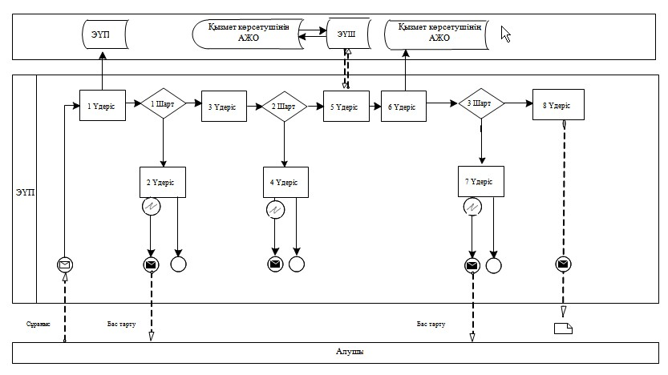

**Қызмет көрсетуші арқылы электрондық мемлекеттік қызметті көрсетуде функционалды өзара әрекеттесудің диаграммасы № 2**

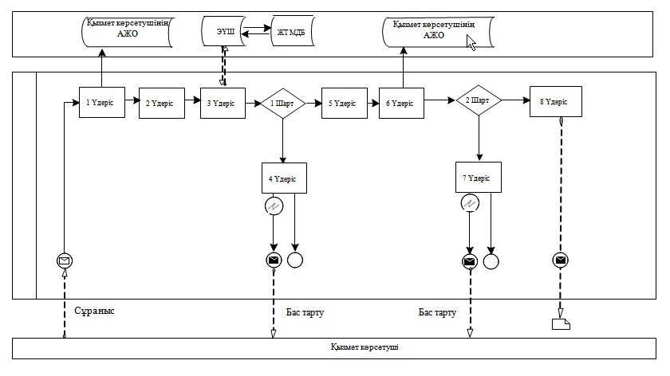

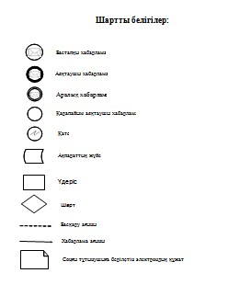

«Дәрігердің қабылдауына жазылу»  
электрондық мемлекеттік      
қызмет регламентіне        
3-қосымша

**«Сапа және қолжетімді»: Электрондық мемлекеттік қызметтің көрсеткіштерін анықтауға арналған сауалнама нысаны ____________________________________________________________________**  
**(қызметтің атауы)**

      1. Электрондық мемлекеттік қызмет көрсету үдерісі және сапасының нәтижесіне сіз қанағаттанасыз ба?  
      1) қанағаттанбадым;  
      2) жартылай қанағаттандым;  
      3) қанағаттандым.  
      2. Электрондық мемлекеттік қызмет көрсету тәртібі туралы ақпараттың сапалығына сіз қанағаттанасыз ба?  
      1) қанағаттанбадым;  
      2) жартылай қанағаттандым;  
      3) қанағаттандым.

Ақмола облысы әкімдігінің   
2012 жылғы 28 желтоқсандағы  
№ А-1/666 қаулысымен     
бекітілген

**«Медициналық-санитариялық алғашқы көмек көрсететін медициналық ұйымдарға тіркеу» электрондық мемлекеттiк қызмет регламенті**

**1. Жалпы ережелер**

      1. «Медициналық-санитариялық алғашқы көмек көрсететін медициналық ұйымдарға тіркеу» электрондық мемлекеттiк қызметі (бұдан әрі - қызмет) Ақмола облысының медициналық-санитариялық алғашқы көмек көрсететін медициналық ұйымдарымен (бұдан әрі – қызмет көрсетуші), сондай-ақ «электрондық үкімет» www.e.gov.kz веб-портал арқылы көрсетіледі (бұдан әрі - ЭҮП).  
      2. Осы «Медициналық-санитариялық алғашқы көмек көрсететін медициналық ұйымдарға тіркеу» электрондық мемлекеттік қызметінің регламенті (бұдан әрі - Регламент), «Әкімшілік рәсімдер туралы» Қазақстан Республикасының 2000 жылғы 27 қарашадағы Заңына, «Ақпараттандыру туралы» Қазақстан Республикасының 2007 жылғы 11 қаңтардағы Заңына сәйкес әзірленген.  
      3. Қызмет Қазақстан Республикасы Үкіметінің 2012 жылғы 12 қазандағы № 1294 қаулысымен бекітілген «Медициналық-санитариялық алғашқы көмек көрсететін медициналық ұйымдарға тіркеу» мемлекеттік қызмет стандарты негізінде көрсетіледі.  
      4. Қызмет автоматтандырылуының дәрежесi: толық автоматтандырылған.  
      5. Қызмет көрсетудiң түрi: транзакциялық.  
      6. Осы Регламентте пайдаланылатын ұғымдар мен қысқартулар:  
      1) жеке сәйкестендіру нөмірі - жеке тұлға, оның ішінде жеке кәсіпкерлік түрінде өзінің қызметін жүзеге асыратын жеке кәсіпкер үшін қалыптастыратын бірегей нөмір (бұдан әрі - ЖСН);  
      2) алушы – электрондық мемлекеттік қызмет көрсетілетін жеке тұлға;  
      3) транзакциялық қызмет – электрондық цифрлық қолтаңбаны қолданып өзара ақпарат алмасуды талап ететін, пайдаланушыларға электрондық ақпараттық ресурстарды беру жөніндегі қызмет;  
      4) «электрондық үкімет» веб-порталы – нормативтік-құқықтық базаны қоса алғанда барлық шоғырландырылған үкіметтік ақпаратқа және электрондық мемлекеттік қызметтерге бірыңғай қол жеткізу терезесі болып табылатын ақпараттық жүйе;  
      5) «электрондық үкіметтің» шлюзі – электрондық қызметтерді жүзеге асыру шеңберінде «электрондық үкімет» ақпараттық жүйелерді ықпалдастыруға арналған ақпараттық жүйе (бұдан әрі - ЭҮШ);  
      6) электрондық цифрлық қолтаңба – электрондық цифрлық қолтаңба құралдарымен құрылған және электрондық құжаттың дұрыстығын, оның тиістігін және мазмұнының өзгермейтінін растайтын электрондық цифрлық символдардың жинағы (бұдан әрі – ЭЦҚ);  
      7) электрондық құжат – ақпарат электрондық - цифрлық нысанда ұсынылған және ЭЦҚ көмегімен куәландырылған құжат;  
      8) электрондық мемлекеттік қызмет – ақпараттық технологияларды қолдана отырып, электрондық нысанда көрсетілетін мемлекет қызмет;  
      9) ақпараттық жүйе – ақпаратты аппараттық-бағдарламалық кешенді қолдана отырып сақтауға, өңдеуге, іздеуге, таратуға, беруге және ұсынуға арналған жүйе (бұдан әрі – АЖ);  
      10) «Жеке тұлғалар» мемлекеттік деректер базасы – Қазақстан Республикасында жеке тұлғаларды бірыңғай сәйкестендіруді енгізу және олар туралы өзекті және дұрыс мәліметтерді мемлекеттік басқару органдарына және басқа да субъектілерге олардың өкілеттіктерінің шеңберінде және Қазақстан Республикасының заңнамасына сәйкес ұсыну мақсатында ақпаратты автоматтандырып жинауға, сақтауға және өңдеуге, Ұлттық жеке сәйкестендіру нөмірлері тізілімін құруға арналған ақпараттық жүйе (бұдан әрі – ЖТ МДБ);  
      11) пайдаланушы – қажетті электрондық ақпаратты ресурстарды алу үшін ақпараттық жүйеге жүгінетін және оларды пайдаланатын субъекті (алушы, қызмет көрсетуші);  
      12) құрылымдық - функционалдық бірліктері - электронды қызмет көрсетуге қатысатын мемлекеттік органдардың құрылымдық бөлімшелерінің, уәкілетті органдардың, мекемелердің немесе басқа да ұйымдардың, ақпараттық жүйелердің тізбесі (бұдан әрі - ҚФБ);  
      13) АЖО - автоматтандырылған жұмыс орны.

**2. Қызмет көрсетушінің электрондық мемлекеттік қызмет көрсету бойынша қызметінің тәртібі**

      7. ЭҮП арқылы қызметті көрсеткен кезде қызмет көрсетушінің адымдық әрекеттері мен шешімдері осы Регламенттің 2-қосымшасында (№ 1 диаграммасы) келтірілген:  
      1) алушы ЭҮП-да ЖСН және парольдің көмегімен тіркелуді іске асырады (ЭҮП-да тіркелмеген алушылар үшін іске асырылады);  
      2) 1-үдеріс – қызметті алу үшін алушының ЭҮП-да ЖСН және парольді енгізу (авторландыру үдерісі);  
      3) 1-шарт - ЭҮП-да ЖСН және пароль арқылы тіркелген алушы туралы деректердің нақтылығын тексеру;  
      4) 2-үдеріс – алушының деректерінде бұзушылықтардың болуына байланысты ЭҮП-ның авторизациялаудан бас тартуы туралы хабарламаны қалыптастыруы;  
      5) 3-үдеріс – алушымен қызметті таңдап алуы, қызмет көрсету үшін экранға сұраныс түрін шығаруы және алушының оның құрылымы мен форматтық талаптарын ескере отырып, нысанды (деректерді енгізу) толтыруы, сондай-ақ алушының сұранысты растауы (қол қоюы) үшін ЭЦҚ тіркеу куәлігін таңдап алуы;  
      6) 2-шарт – ЭҮП-да ЭЦҚ тіркеу куәлігінің қолдану мерзімін және тізімде кері шақыртылған (жойылған) тіркеу куәліктерінің жоқтығын, сондай–ақ сәйкестендіру мәліметтерінің сәйкестігін (сұраныста көрсетілген ЖСН және ЭЦҚ тіркеу куәлігінде көрсетілген ЖСН арасындағы) тексеру;  
      7) 4-үдеріс – алушының ЭЦҚ-ы нақтылығын расталмауына байланысты, сұратылған қызметтен бас тарту туралы хабарламаны қалыптастыру;  
      8) 5-үдеріс – ЭЦҚ арқылы қызмет көрсету және қызмет көрсетушімен өңдеу үшін АЖО- да ЭҮШ арқылы электронды құжатты (сұранысты) жолдау үшін сұранысты растау;  
      9) 6-үдеріс – қызмет көрсетушінің АЖО электронды құжатты тіркеу;  
      10) 3-шарт қызмет көрсетушімен қызмет көрсетуге негіз болатын электрондық құжаттың (сұраныстың) сәйкестілігін тексеруі (өңдеуі);  
      11) 7-үдеріс – орын алған бұзушылықтарға байланысты сұратылған қызметтерден бас тарту туралы хабарландыруды құрастыру;  
      12) 8-үдеріс - алушымен қызмет көрсетушінің АЖО құрастырылған (электрондық құжат нысанындағы тіркеу туралы анықтама (талон)) қызмет нәтижесін алу. Электрондық құжат қызмет көрсетушінің уәкілетті тұлғасының ЭЦҚ пайдалана отырып қалыптастырылады.  
      8. Қызметті көрсеткен кезде қызмет көрсетушінің адымдық іс-әрекеттері мен шешімдері осы Регламенттің 2-қосымшасында (№ 2 диаграммасы) берілген:  
      1) 1-үдеріс – қызмет көрсету үшін, қызмет көрсетуші қызметкерімен АЖО-да қызмет көрсетушінің ЖСН және паролін енгізу (автоматтандыру үдерісі);  
      2) 2-үдеріс - қызмет көрсетудің қызметкерімен қызметті таңдауы экранға қызмет көрсету үшін сұраныстың нысаны шығаруы және қызмет көрсетушінің қызметкерімен алушының деректерін енгізуі;  
      3) 3-үдеріс – алушының деректері туралы ЖТ МДБ-да ЭҮШ-і арқылы сұранысты жолдау;  
      4) 1-шарт – ЖТМ ДБ-да, алушының деректерінің болуын тексеру;  
      5) 4-үдеріс - алушының ЖТМ ДБ-да, деректерінің болмауына байланысты, деректерді алу мүмкіндігінің жоқтығы туралы хабарландыруды құрастыру;  
      6) 5-үдеріс қызмет көрсетушінің қызметкерімен сұраныстың нысанын толтыруы және ЭЦҚ арқылы қызмет көрсетуге сұраныстың толтырылған нысанын (енгізілген деректер) растауы;  
      7) 6-үдеріс – қызмет көрсетушінің АЖО-да электрондық құжатты тіркеу;/  
      8) 2-шарт – қызмет көрсетушімен қызмет көрсетуге негіз болатын электрондық құжаттың (сұраныстың) сәйкестілігін тексеру (өңдеуі);  
      9) 7-үдеріс – алушының құжаттарында бұзушылықтардың болуына байланысты сұратылған қызметтен бас тарту туралы хабарландыру құрастыру;  
      10) 8-үдеріс алушымен қызмет нәтижесін алуы.  
      9. Қызметті көрсету үшін сұраныстың нысанын толтыру жөніндегі әрекеттерді сипаттау:  
      1) ЭҮП-ға кіруі үшін алушымен ЖСН-ін, логинді мен паролін енгізуі;  
      2) қызметті таңдау;  
      3) «Online қызметіне тапсырыс беру» түймешегінің көмегімен қызметке тапсырыс беру;  
      4) сұранысты толтыру және электрондық және электрондық нұсқада қажетті құжаттарды қосу:  
      ЖСН автоматты түрде, пайдаланушының ЭҮП-ке тіркелу нәтижесі бойынша таңдалады;  
      пайдаланушы «сұранысты жөнелту» түймешегінің көмегімен сұранысқа қол қоюды іске асырады;  
      5) пайдаланушының ЭЦҚ тіркеу куәлігін таңдауы;  
      6) сұранысты растау (қол қою) – пайдаланушы «қол қою» түймешегінің көмегімен ЭЦҚ сұранысқа қол қоюды іске асырады, одан кейін қызмет көрсетушінің АЖО өңдеуге беріледі;  
      7) сұранысты қызмет көрсетушінің АЖО-да өңделуі:  
      8) пайдаланушы дисплейінің экранында төмендегі ақпарат шығады: ЖСН сұраныс нөмірі; қызмет түрі; сұраныс мәртебесі; қызмет көрсету мерзімі;  
      «мәртебені жаңарту» түймешегінің көмегімен пайдаланушыға сұранысты өңдеу нәтижелерін көру мүмкіндігі беріледі;  
      жауап алу барысында ЭҮП-да «нәтижені көру» түймешегі пайда болады;  
      10. Сұранысты өңдегеннен кейін алушыға сұранысты өңдеу нәтижелерін келесідей көру мүмкіндігі беріледі:  
      «ашу» түймешегін басқаннан соң сұраныстың нәтижесі дисплейдің экранына шығарылады.  
      11. Қызметті көрсету бойынша қажетті ақпаратты және кеңесті ЭҮП саll – орталығының телефоны (1414) бойынша алуға болады.  
      12. Электрондық форматта мемлекеттiк қызметтi алу үшiн алушыда:  
      1) жеке басын куәландыратын құжаты (он алты жасқа толмаған адамдар үшiн – туу туралы куәлiгi);  
      2) алушының ЭЦҚ;  
      13. Көрсетiлетiн мемлекеттiк қызметтiң нәтижелерi:  
      1) қызмет көрсетушіге тікелей жүгінген кезде - қағаз түріндегі (ерікті нысандағы) тіркеу туралы анықтама (талон) беру;  
      2) порталға электронды форматта жүгiнген кезде – қызмет көрсетушінің ЭЦҚ қойылған электрондық-цифрлық қолтаңбасы қойылған электрондық құжат нысанындағы тіркеу туралы анықтама (талон) беру;  
      3) мемлекеттiк қызметтi көрсетуден бас тарту туралы дәлелдi жауап болып табылады.

**3. Электрондық мемлекеттік қызмет көрсету үдерісіндегі өзара әрекет ету тәртібін сипаттау**

      14. Қызмет көрсету үдерісіне қатысатын ҚФБ:  
      қызмет көрсетуші;  
      ЭҮП;  
      ЭҮШ;  
      қызмет көрсетушінің АЖО;  
      ЖТ МДБ.  
      15. Осы Регламенттің 1-қосымшасында іс-әрекеттер (процедуралар, функциялар, операциялар) жүйелігінің мәтіндік таблицалық сипаттамасы әр іс-әрекеттің орындалу мерзімі көрсетіле отырып, берілген.  
      16. Іс-әрекеттердің (электрондық мемлекеттік қызмет көрсету үдерісінде) логикалық жүйелілігінің өзара байланысын көрсететін диаграмма олардың сипаттамаларына сәйкес, осы Регламенттің 2-қосымшасында берілген.  
      17. Алушыларға электрондық мемлекеттік қызмет көрсету нәтижелері осы Регламенттің 3-қосымшасына сәйкес, сапа және қол жетімділік көрсеткіштерімен өлшенеді.  
      18. Алушыларға қызмет көрсету үдерісіне қойылатын талаптар:  
      1) құпиялығы (санкцияланбаған ақпарат алудан қорғау);  
      2) тұтастығы (ақпаратты санкцияланбаған өзгертуден қорғау);  
      3) қол жетімділік (ақпарат пен ресурстарды санкцияланбаған ұстап қалудан қорғау).  
      19. Электрондық мемлекеттік қызмет көрсетудің техникалық шарты:  
      1) Интернетке шығу;  
      2) қызмет берілетін тұлғада ЖСН болуы;  
      3) ЭҮП-тен авторизациялау;  
      4) пайдаланушыда ЭЦҚ болуы.

«Медициналық-санитарлық алғашқы  
көмек көрсететін, медициналық   
ұйымдарға бекіту» электрондық   
мемлекеттiк қызметі регламентіне  
1-ші қосымша

**1-кесте. ЭҮП арқылы ҚФБ әрекеттердің сипаттамасы**

|  |  |  |  |  |  |  |  |  |  |
| --- | --- | --- | --- | --- | --- | --- | --- | --- | --- |
| 1 | Әрекет (жұмыстар барысының, ағынының)  № | 1 | 2 | 3 | 4 | 5 | 6 | 7 | 8 |
| 2 | ҚФБ атауы | Алушы | ЭҮП | Алушы | ЭҮП | Алушы | Қызмет көрсетушінің АЖО | Қызмет көрсетушінің АЖО | Қызмет көрсетушінің АЖО |
| 3 | Әрекет (үдерістің, рәсімдеудің, операцияның) атауы және олардың сипаттамасы | ЖСН мен пароль бойынша ЭҮП-ке авторлаудан өтеді | Алушының деректерінде бұзушылықтардың болуына орай бас тарту туралы хабарлама құрастырады | Алушының ЭЦҚ таңдауымен қызметті таңдайды және сұраныстың деректерін құрады | Алушының ЭЦҚ деректерінде бұзушылықтардың болуына орай бас тарту туралы хабарлама құрады | Алушының ЭЦҚ көмегімен куәландыру (қол қою) және қызмет көрсетушінің АЖО сұранысты жіберу | Құжатты тіркеу | Алушының құжаттарында бұзушылықтардың болуына орай бас тарту туралы хабарлама құру | Алушының қызмет нәтижелерін алуы |
| 4 | Аяқтау нысаны (деректер, құжат, ұйымдық-басшылық ету шешімі) | Сұраныстың ойдағыдай қалыптасқандығы туралы хабарлама | Бас тарту туралы хабарлама | Сұранысты маршруттау | Бас тарту туралы хабарлама | Сұранысты маршруттау | Өтінішке нөмір бере отырып, сұрау салуды тіркеу | Бас тарту туралы хабарлама | Электрондық құжат нысанындағы тіркеу туралы анықтама (талон) беру |
| 5 | Орындау мерзімдері | 30 секунд – 1 минут | 30 секунд | 1,5 минут | 1,5 минут | 30 секунд – 1 минут | 1 минут | 30 минут | 30 минут |
| 6 | Келесі әрекет нөмірі | 2 – егер алушы деректерінде бұзушылықтар болса; 3 – егер авторлау ойдағыдай өтсе | – | 4 - егер алушы деректерінде бұзушылықтар болса; 5 – егер бұзушылықтар болмаса | - | - | 7 - егер алушы деректерінде бұзушылықтар болса; 8 – егер бұзушылықтар болмаса | - | - |

**2-кесте. Қызмет көрсетуші арқылы ҚФБ әрекеттердің сипаттамасы**

|  |  |  |  |  |  |  |  |  |
| --- | --- | --- | --- | --- | --- | --- | --- | --- |
| 1 | Әрекет (жұмыстар барысының, ағынының)  № | 1 | 2 | 3 | 4 | 5 | 6 | 7 |
| 2 | ҚФБ атауы | Қызмет көрсетуші | Қызмет көрсетуші | ЖТ МДБ | Қызмет көрсетуші | Қызмет көрсетушінің АЖО | Қызмет көрсетушінің АЖО | Қызмет көрсетушінің АЖО |
| 3 | Әрекет (үдерістің, рәсімдеудің, операцияның) атауы және олардың сипаттамасы | ЖСН пен пароль арқылы қызмет көрсетушінің АЖО авторлау жүргізіледі | Қызметті таңдау және алушының деректерін қалыптастыру, ЖТ МДЖ-ына жіберу | ЖТ МДЖ-ынде алушының деректерінің болмауын туралы хабарламаны қалыптастыру | Сұраныстың нысаныны толтыру және ЭЦҚ куәлігімен растау | Құжатты тіркеу | Алушының құжаттарында бұзушылықтардың болуына орай бас тарту туралы хабарлама құру | Алушымен қызмет нәтижесін алуы |
| 4 | Аяқтау нысаны (деректер, құжат, ұйымдық-басшылық ету шешімі) | Өтінішке нөмір бере отырып, сұранысты жүйеде тіркеу | Деректері қалыптасқандығы туралы хабарлама | Алушының деректерінің болмауын туралы хабарламасы | Сұранысты маршруттау | Құжатты тіркеу туралы хабарлама | Бас тарту туралы хабарлама | Қызметтің нәтижесі |
| 5 | Орындау мерзімдері | 10 – 15 секунд | 10 секунд - 1,5 минут | 10 – 15 секунд | 10 – 15 секунд | 1,5 минут | 10 минут | 10 минут |
| 6 | Келесі әрекет нөмірі | 2 | 3 - егер алушы деректерінде бұзушылықтар болса; 4 – егер бұзушылықтар болмаса | - | -  - | 6 – егер бұзушылықтар болса; 7 – егер бұзушылықтар болмаса | - | - |

«Медициналық-санитарлық алғашқы  
көмек көрсететін, медициналық   
ұйымдарға тіркеу» электрондық   
мемлекеттiк қызметі регламентіне  
2-ші қосымша

**ЭҮП арқылы электрондық мемлекеттік қызметті көрсетуде функционалды өзара әрекеттесудің диаграммасы № 1**

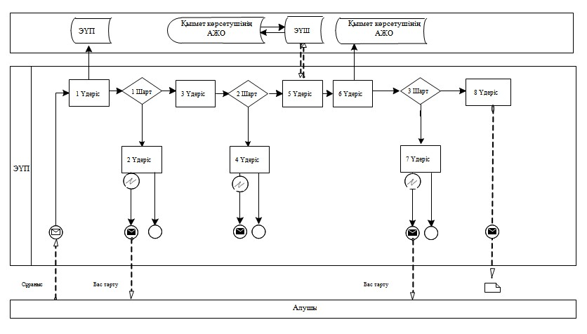

**Қызмет көрсетуші арқылы электрондық мемлекеттік қызметті көрсетуде функционалды өзара әрекеттесудің диаграммасы № 2**

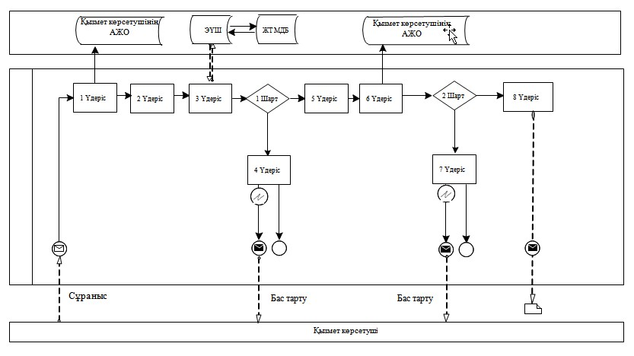

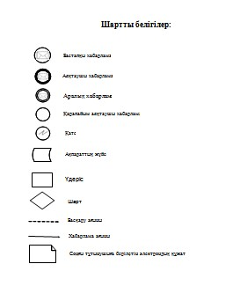

«Медициналық-санитарлық көмек  
алғашқы көрсететін, медициналық  
ұйымдарға тіркеу» электрондық  
мемлекеттiк қызметі регламентіне  
3-ші қосымша

**«Сапа және қолжетімді»: Электрондық мемлекеттік қызметтің көрсеткіштерін анықтауға арналған сауалнама нысаны ____________________________________________________________________**  
**(қызметтің атауы)**

      1. Электрондық мемлекеттік қызмет көрсету үдерісі және сапасының нәтижесіне сіз қанағаттанасыз ба?  
      1) қанағаттанбадым;  
      2) жартылай қанағаттандым;  
      3) қанағаттандым.  
      2. Электрондық мемлекеттік қызмет көрсету тәртібі туралы ақпараттың сапалығына сіз қанағаттанасыз ба?  
      1) қанағаттанбадым;  
      2) жартылай қанағаттандым;  
      3) қанағаттандым.

Ақмола облысы әкімдігінің   
2012 жылғы 28 желтоқсандағы  
№ А-1/666 қаулысымен     
бекітілген

**«Дәрігерді үйге шақыру» электрондық мемлекеттiк қызметінiң регламенті**

**1. Жалпы ережелер**

      1. «Дәрігерді үйге шақыру» электрондық мемлекеттік қызметі (бұдан әрі - қызмет) Ақмола облысының медициналық-санитариялық алғашқы көмек көрсететін денсаулық сақтау ұйымдарымен(бұдан әрі – қызмет көрсетуші), сондай-ақ «электрондық үкімет» www.e.gov.kz веб-портал арқылы көрсетіледі (бұдан әрі - ЭҮП).  
      2. Осы «Дәрігерді үйге шақыру» электрондық мемлекеттік қызметінің регламенті (бұдан әрі - Регламент),«Әкімшілік рәсімдер туралы» Қазақстан Республикасының 2000 жылғы 27 қарашадағы Заңына, «Ақпараттандыру туралы» Қазақстан Республикасының 2007 жылғы 11 қаңтардағы Заңына сәйкес әзірленген.  
      3. Қызмет Қазақстан Республикасы Үкіметінің 2012 жылғы 12 қазандағы № 1294 қаулысымен бекітілген «Дәрігерді үйге шақыру» мемлекеттік қызмет стандарты негізінде көрсетіледі.  
      4. Қызмет автоматтандырылуының дәрежесi: толық автоматтандырылған.  
      5. Қызмет көрсетудiң түрi: транзакциялық.  
      6. Осы Регламентте пайдаланылатын ұғымдар мен қысқартулар:  
      1) жеке сәйкестендіру нөмірі - жеке тұлға, оның ішінде жеке кәсіпкерлік түрінде өзінің қызметін жүзеге асыратын жеке кәсіпкер үшін қалыптастыратын бірегей нөмір (бұдан әрі - ЖСН);  
      2) алушы – электрондық мемлекеттік қызмет көрсетілетін жеке тұлға;  
      3) транзакциялық қызмет – электрондық цифрлық қолтаңбаны қолданып өзара ақпарат алмасуды талап ететін, пайдаланушыларға электрондық ақпараттық ресурстарды беру жөніндегі қызмет;  
      4) «электрондық үкімет» веб-порталы – нормативтік-құқықтық базаны қоса алғанда барлық шоғырландырылған үкіметтік ақпаратқа және электрондық мемлекеттік қызметтерге бірыңғай қол жеткізу терезесі болып табылатын ақпараттық жүйе;  
      5) «электрондық үкіметтің» шлюзі – электрондық қызметтерді жүзеге асыру шеңберінде «электрондық үкімет» ақпараттық жүйелерді ықпалдастыруға арналған ақпараттық жүйе (бұдан әрі - ЭҮШ);  
      6) электрондық цифрлық қолтаңба – электрондық цифрлық қолтаңба құралдарымен құрылған және электрондық құжаттың дұрыстығын, оның тиістігін және мазмұнының өзгермейтінін растайтын электрондық цифрлық символдардың жинағы (бұдан әрі – ЭЦҚ);  
      7) электрондық құжат – ақпарат электрондық-цифрлық нысанда ұсынылған және ЭЦҚ көмегімен куәландырылған құжат;  
      8) электрондық мемлекеттік қызмет – ақпараттық технологияларды қолдана отырып, электрондық нысанда көрсетілетін мемлекеттік қызмет;  
      9) ақпараттық жүйе – ақпаратты аппараттық-бағдарламалық кешенді қолдана отырып сақтауға, өңдеуге, іздеуге, таратуға, беруге және ұсынуға арналған жүйе (бұдан әрі – АЖ);  
      10) «Жеке тұлғалар» мемлекеттік деректер базасы – Қазақстан Республикасында жеке тұлғаларды бірыңғай сәйкестендіруді енгізу және олар туралы өзекті және дұрыс мәліметтерді мемлекеттік басқару органдарына және басқа да субъектілерге олардың өкілеттіктерінің шеңберінде және Қазақстан Республикасының заңнамасына сәйкес ұсыну мақсатында ақпаратты автоматтандырып жинауға, сақтауға және өңдеуге, Ұлттық жеке сәйкестендіру нөмірлері тізілімін құруға арналған ақпараттық жүйе (бұдан әрі – ЖТ МДБ);  
      11) пайдаланушы – қажетті электрондық ақпаратты ресурстарды алу үшін ақпараттық жүйеге жүгінетін және оларды пайдаланатын субъекті (алушы, қызмет көрсетуші);  
      12) құрылымдық-функционалдық бірліктері - электронды қызмет көрсетуге қатысатын мемлекеттік органдардың құрылымдық бөлімшелерінің, уәкілетті органдардың, мекемелердің немесе басқа да ұйымдардың, ақпараттық жүйелердің тізбесі (бұдан әрі - ҚФБ);  
      13) АЖО - автоматтандырылған жұмыс орны.

**2. Қызмет көрсетушінің электрондық мемлекеттік қызмет көрсету бойынша қызметінің тәртібі**

      7. ЭҮП арқылы қызметті көрсеткен кезде қызмет көрсетушінің адымдық әрекеттері мен шешімдері осы Регламенттің 2-қосымшасында (№ 1 диаграммасы) келтірілген:  
      1) алушы ЭҮП-да ЖСН және парольдің көмегімен тіркелуді іске асырады (ЭҮП-да тіркелмеген алушылар үшін іске асырылады);  
      2) 1-үдеріс – қызметті алу үшін алушының ЭҮП-да ЖСН және парольді енгізу (авторландыру үдерісі);  
      3) 1-шарт - ЭҮП-да ЖСН және пароль арқылы тіркелген алушы туралы деректердің нақтылығын тексеру;  
      4) 2-үдеріс – алушының деректерінде бұзушылықтардың болуына байланысты ЭҮП-ның авторизациялаудан бас тартуы туралы хабарламаны қалыптастыруы;  
      5) 3-үдеріс – алушымен қызметті таңдап алуы, қызмет көрсету үшін экранға сұраныс түрін шығаруы және алушының оның құрылымы мен форматтық талаптарын ескере отырып, нысанды (деректерді енгізу) толтыруы, сондай-ақ алушының сұранысты растауы (қол қоюы) үшін ЭЦҚ тіркеу куәлігін таңдап алуы;  
      6) 2-шарт – ЭҮП-да ЭЦҚ тіркеу куәлігінің қолдану мерзімін және тізімде кері шақыртылған (жойылған) тіркеу куәліктерінің жоқтығын, сондай–ақ сәйкестендіру мәліметтерінің сәйкестігін (сұраныста көрсетілген ЖСН және ЭЦҚ тіркеу куәлігінде көрсетілген ЖСН арасындағы) тексеру;  
      7) 4-үдеріс – алушының ЭЦҚ-ы нақтылығын расталмауына байланысты, сұратылған қызметтен бас тарту туралы хабарламаны қалыптастыру;  
      8) 5-үдеріс – ЭЦҚ арқылы қызмет көрсету және қызмет көрсетушімен өңдеу үшін АЖО-да ЭҮШ арқылы электронды құжатты (сұранысты) жолдау үшін сұранысты растау;  
      9) 6-үдеріс – қызмет көрсетушінің АЖО электронды құжатты тіркеу;  
      10) 3-шарт қызмет көрсетушімен қызмет көрсетуге негіз болатын электрондық құжаттың (сұраныстың) сәйкестілігін тексеруі (өңдеуі);  
      11) 7-үдеріс – орын алған бұзушылықтарға байланысты сұратылған қызметтерден бас тарту туралы хабарландыруды құрастыру;  
      12) 8-үдеріс - алушымен қызмет көрсетушінің АЖО құрастырылған (дәрігерді үйге шақыру туралы электронды нұсқада анықтама) қызмет нәтижесін алу. Электрондық құжат қызмет көрсетушінің уәкілетті тұлғасының ЭЦҚ пайдалана отырып қалыптастырылады.  
      8. Қызметті көрсеткен кезде қызмет көрсетушінің адымдық іс-әрекеттері мен шешімдері осы Регламенттің 2-қосымшасында (№ 2 диаграммасы) берілген:  
      1) 1-үдеріс – қызмет көрсету үшін, қызмет көрсетуші қызметкерімен АЖО-да қызмет көрсетушінің ЖСН және паролін енгізу (автоматтандыру үдерісі);  
      2) 2-үдеріс - қызмет көрсетудің қызметкерімен қызметті таңдауы экранға қызмет көрсету үшін сұраныстың нысаны шығаруы және қызмет көрсетушінің қызметкерімен алушының деректерін енгізуі;  
      3) 3-үдеріс – алушының деректері туралы ЖТ МДБ-да ЭҮШ-і арқылы сұранысты жолдау;  
      4) 1-шарт – ЖТМ ДБ-да, алушының деректерінің болуын тексеру;  
      5) 4-үдеріс - алушының ЖТМ ДБ-да, деректерінің болмауына байланысты, деректерді алу мүмкіндігінің жоқтығы туралы хабарландыруды құрастыру;  
      6) 5-үдеріс қызмет көрсетушінің қызметкерімен сұраныстың нысанын толтыруы және ЭЦҚ арқылы қызмет көрсетуге сұраныстың толтырылған нысанын (енгізілген деректер) растауы;  
      7) 6-үдеріс – қызмет көрсетушінің АЖО-да электрондық құжатты тіркеу;  
      8) 2-шарт – қызмет көрсетушімен қызмет көрсетуге негіз болатын электрондық құжаттың (сұраныстың) сәйкестілігін тексеру (өңдеуі);  
      9) 7-үдеріс – алушының құжаттарында бұзушылықтардың болуына байланысты сұратылған қызметтен бас тарту туралы хабарландыру құрастыру;  
      10) 8-үдеріс алушымен қызмет нәтижесін алуы.  
      9. Қызметті көрсету үшін сұраныстың нысанын толтыру жөніндегі әрекеттерді сипаттау:  
      1) ЭҮП-ға кіруі үшін алушымен ЖСН-ін, логинді мен паролін енгізуі;  
      2) қызметті таңдау;  
      3) «Online қызметіне тапсырыс беру» түймешегінің көмегімен қызметке тапсырыс беру;  
      4) сұранысты толтыру және электрондық және электрондық нұсқада қажетті құжаттарды қосу:  
      ЖСН автоматты түрде, пайдаланушының ЭҮП-ке тіркелу нәтижесі бойынша таңдалады;  
      пайдаланушы «сұранысты жөнелту» түймешегінің көмегімен сұранысқа қол қоюды іске асырады;  
      5) пайдаланушының ЭЦҚ тіркеу куәлігін таңдауы;  
      6) сұранысты растау (қол қою) – пайдаланушы «қол қою» түймешегінің көмегімен ЭЦҚ сұранысқа қол қоюды іске асырады, одан кейін қызмет көрсетушінің АЖО өңдеуге беріледі;  
      7) сұранысты қызмет көрсетушінің АЖО-да өңделуі:  
      8) пайдаланушы дисплейінің экранында төмендегі ақпарат шығады: ЖСН сұраныс нөмірі; қызмет түрі; сұраныс мәртебесі; қызмет көрсету мерзімі;  
      «мәртебені жаңарту» түймешегінің көмегімен пайдаланушыға сұранысты өңдеу нәтижелерін көру мүмкіндігі беріледі;  
      жауап алу барысында ЭҮП-да «нәтижені көру» түймешегі пайда болады;  
      10. Сұранысты өңдегеннен кейін алушыға сұранысты өңдеу нәтижелерін келесідей көру мүмкіндігі беріледі:  
      «ашу» түймешегін басқаннан соң сұраныстың нәтижесі дисплейдің экранына шығарылады.  
      11. Қызметті көрсету бойынша қажетті ақпаратты және кеңесті ЭҮП саll – орталығының телефоны (1414) бойынша алуға болады.  
      12. Электрондық форматта мемлекеттiк қызметтi алу үшiн алушыда:  
      1) жеке басын куәландыратын құжаты (он алты жасқа толмаған адамдар үшiн – туу туралы куәлiгi);  
      2) алушының ЭЦҚ;  
      3) тiркелген халықтың тiркелiмiне сәйкес осы қызмет көрсетушіде тiркеуiнiң болуы қажет.  
      13. Көрсетiлетiн мемлекеттiк қызметтiң нәтижелерi:  
      1) қызмет көрсетушіге тікелей жүгінген кезде немесе телефон байланысы арқылы - қызмет көрсетушінің дәрігерінің қабылдауына алдын-ала жазылу журналына жазу және дәрігерлердің қабылдау кестесіне сәйкес дәрігердің қабылдау күнін, уақытын көрсете отырып, ауызша жауап беру;  
      2) порталға электронды форматта жүгiнген кезде – қызмет көрсетушінің ЭЦҚ қойылған дәрiгердi үйге шақыру туралы (электрондық түрде) анықтаманы беру;  
      3) мемлекеттiк қызметтi көрсетуден бас тарту туралы дәлелдi жауап болып табылады.

**3. Электрондық мемлекеттік қызмет көрсету үдерісіндегі өзара әрекет ету тәртібін сипаттау**

      14. Қызмет көрсету үдерісіне қатысатын ҚФБ:  
      қызмет көрсетуші;  
      ЭҮП;  
      ЭҮШ;  
      қызмет көрсетушінің АЖО;  
      ЖТ МДБ.  
      15. Осы Регламенттің 1-қосымшасында іс-әрекеттер (процедуралар, функциялар, операциялар) жүйелігінің мәтіндік таблицалық сипаттамасы әр іс-әрекеттің орындалу мерзімі көрсетіле отырып, берілген.  
      16. Іс-әрекеттердің (электрондық мемлекеттік қызмет көрсету үдерісінде) логикалық жүйелілігінің өзара байланысын көрсететін диаграмма олардың сипаттамаларына сәйкес, осы Регламенттің 2-қосымшасында берілген.  
      17. Алушыларға электрондық мемлекеттік қызмет көрсету нәтижелері осы Регламенттің 3-қосымшасына сәйкес, сапа және қол жетімділік көрсеткіштерімен өлшенеді.  
      18. Алушыларға қызмет көрсету үдерісіне қойылатын талаптар:  
      1) құпиялығы (санкцияланбаған ақпарат алудан қорғау);  
      2) тұтастығы (ақпаратты санкцияланбаған өзгертуден қорғау);  
      3) қол жетімділік (ақпарат пен ресурстарды санкцияланбаған ұстап қалудан қорғау).  
      19. Электрондық мемлекеттік қызмет көрсетудің техникалық шарты:  
      1) Интернетке шығу;  
      2) қызмет берілетін тұлғада ЖСН болуы;  
      3) ЭҮП-тен авторизациялау;  
      4) пайдаланушыда ЭЦҚ болуы.

«Дәрігерді үйге шақыру»  
электрондық мемлекеттік  
қызмет регламентіне    
1-қосымша

**1-кесте. ЭҮП арқылы ҚФБ әрекеттердің сипаттамасы**

|  |  |  |  |  |  |  |  |  |  |
| --- | --- | --- | --- | --- | --- | --- | --- | --- | --- |
| 1 | Әрекет (жұмыстар барысының, ағынының)  № | 1 | 2 | 3 | 4 | 5 | 6 | 7 | 8 |
| 2 | ҚФБ атауы | Алушы | ЭҮП | Алушы | ЭҮП | Алушы | Қызмет көрсетушінің АЖО | Қызмет көрсетушінің АЖО | Қызмет көрсетушінің АЖО |
| 3 | Әрекет (үдерістің, рәсімдеудің, операцияның) атауы және олардың сипаттамасы | ЖСН мен пароль бойынша ЭҮП-ке авторлаудан өтеді | Алушының деректерінде бұзушылықтардың болуына орай бас тарту туралы хабарлама құрастырады | Алушының ЭЦҚ таңдауымен қызметті таңдайды және сұраныстың деректерін құрады | Алушының ЭЦҚ деректерінде бұзушылықтардың болуына орай бас тарту туралы хабарлама құрады | Алушының ЭЦҚ көмегімен куәландыру (қол қою) және қызмет көрсетушінің АЖО сұранысты жіберу | Құжатты тіркеу | Алушының құжаттарында бұзушылықтардың болуына орай бас тарту туралы хабарлама құру | Алушының қызмет нәтижелерін алуы |
| 4 | Аяқтау нысаны (деректер, құжат, ұйымдық-басшылық ету шешімі) | Сұраныстың ойдағыдай қалыптасқандығы туралы хабарлама | Бас тарту туралы хабарлама | Сұранысты маршруттау | Бас тарту туралы хабарлама | Сұранысты маршруттау | Өтінішке нөмір бере отырып, сұрау салуды тіркеу | Бас тарту туралы хабарлама | Дәрігерді үйге шақыру туралы анықтама (электрондық түрде) |
| 5 | Орындау мерзімдері | 30 секунд – 1 минут | 30 секунд | 1,5 минут | 1,5 минут | 30 секунд – 1 минут | 1 минут | 30 минут | 30 минут |
| 6 | Келесі әрекет нөмірі | 2 – егер алушы деректерінде бұзушылықтар болса; 3 – егер авторлау ойдағыдай өтсе | – | 4 - егер алушы деректерінде бұзушылықтар болса; 5 – егер бұзушылықтар болмаса | - | - | 7 - егер алушы деректерінде бұзушылықтар болса; 8 – егер бұзушылықтар болмаса | - | - |

**2-кесте. Қызмет көрсетуші арқылы ҚФБ әрекеттердің сипаттамасы**

|  |  |  |  |  |  |  |  |  |
| --- | --- | --- | --- | --- | --- | --- | --- | --- |
| 1 | Әрекет (жұмыстар барысының, ағынының)  № | 1 | 2 | 3 | 4 | 5 | 6 | 7 |
| 2 | ҚФБ атауы | Қызмет көрсетуші | Қызмет көрсетуші | ЖТ МДБ | Қызмет көрсетуші | Қызмет көрсетушінің АЖО | Қызмет көрсетушінің АЖО | Қызмет көрсетушінің АЖО |
| 3 | Әрекет (үдерістің, рәсімдеудің, операцияның) атауы және олардың сипаттамасы | ЖСН пен пароль арқылы қызмет көрсетушінің АЖО авторлау жүргізіледі | Қызметті таңдау және алушының деректерін қалыптастыру, ЖТ МДЖ-ына жіберу | ЖТ МДЖ-ынде алушының деректерінің болмауын туралы хабарламаны қалыптастыру | Сұраныстың нысаныны толтыру және ЭЦҚ куәлігімен растау | Құжатты тіркеу | Алушының құжаттарында бұзушылықтардың болуына орай бас тарту туралы хабарлама құру | Алушымен қызмет нәтижесін алуы |
| 4 | Аяқтау нысаны (деректер, құжат, ұйымдық-басшылық ету шешімі) | Өтінішке нөмір бере отырып, сұранысты жүйеде тіркеу | Деректері қалыптасқандығы туралы хабарлама | Алушының деректерінің болмауын туралы хабарламасы | Сұранысты маршруттау | Құжатты тіркеу туралы хабарлама | Бас тарту туралы хабарлама | Қызметтің нәтижесі |
| 5 | Орындау мерзімдері | 10 – 15 секунд | 10 секунд - 1,5 минут | 10 – 15 секунд | 10 – 15 секунд | 1,5 минут | 10 минут | 10 минут |
| 6 | Келесі әрекет нөмірі | 2 | 3 - егер алушы деректерінде бұзушылықтар болса; 4 – егер бұзушылықтар болмаса | - | -  - | 6 – егер бұзушылықтар болса; 7 – егер бұзушылықтар болмаса | - | - |

«Дәрігерді үйге шақыру»  
электрондық мемлекеттік  
қызмет регламентіне    
2-қосымша

**ЭҮП арқылы электрондық мемлекеттік қызметті көрсетуде функционалды өзара әрекеттесудің № 1 диаграммасы**

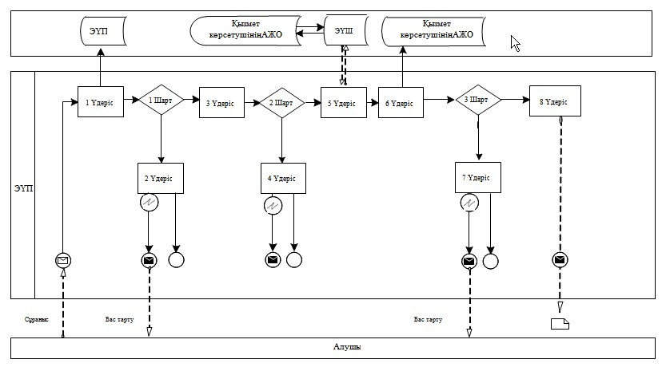

**Қызмет көрсетуші арқылы электрондық мемлекеттік қызметті көрсетуде функционалды өзара әрекеттесудің № 2 диаграммасы**

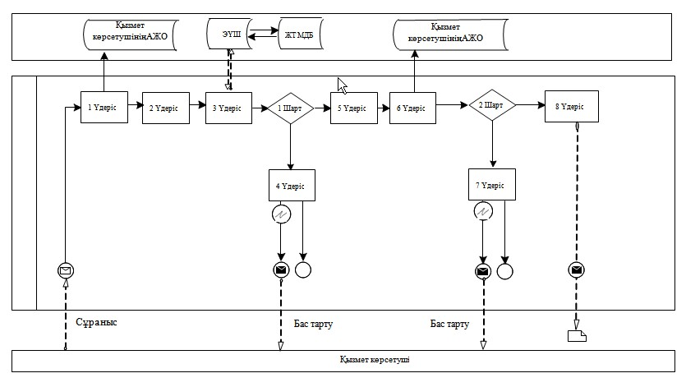

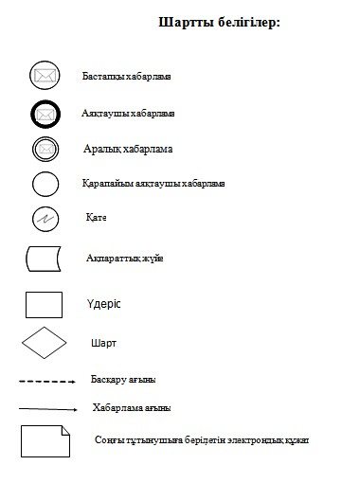

«Дәрігерді үйге шақыру»  
электрондық мемлекеттік  
қызмет регламентіне    
3-қосымша

**«Сапа және қолжетімділік» формасын анықтайтын көрсеткіш Электрондық мемлекеттік қызмет көрсету ____________________________________________________________________**  
**(қызмет көрсету атауы)**

      1. Электрондық мемлекеттік қызмет көрсету үдеріс және сапасының нәтижесіне сіз қанағатсыз ба?  
      1) қанағаттанбаушы;  
      2) қанағат бірен сарандап;  
      3) қанағатпын.  
      2. Электрондық мемлекеттік қызмет көрсету тәртібі туралы ақпарат сапалығына сіз қанағатсыз ба?  
      1) қанағаттанбаушы;  
      2) қанағат бірен сарандап;  
      3) қанағатпын.

© 2012. Қазақстан Республикасы Әділет министрлігінің «Қазақстан Республикасының Заңнама және құқықтық ақпарат институты» ШЖҚ РМК